产品分析证书
Certificate of Analysis
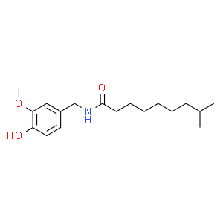

产品信息(Product Information)
-----------------------------------------
产品编号（CAT No.）: N1216
中文名称：二氢辣椒碱
English Name：Dihydrocapsaicin
CAS No.: 19408-84-5
分子式 (M. F.):C₁₈H₂₉NO₃
分子量 (M. W.): 307.43
批号 (Batch No.): 1211121601

检测项目及结果（Specificatios&results）
--------------------------------------------
检验项目( Test Item） | 检验规格（ Specifications） | 检验结果（ Results）
外观 Appearance | Powder | Powder
纯度 Purity | ≥98.0% by HPLC | Conforms
质谱 Mass | Comply with the structure | Conforms
核磁 NMR | Comply with the structure | Conforms
有效期Retest date | Six to twelve months
贮存条件（ Storage）:Avoid light, keep package airproofed. <-40℃ when not in use for a long time.（密封避光保存，置于阴凉干燥处，长期不使用最好放置于-40℃以下环境中）
温馨提示（Reminder）:The sample solutions should be prepared immediately before use.(请现配现用)

QC: Jinhui Yang QA: Li

产品售后 (After-sale service): In case of quality issue, please contact us within 15 days after receipt of the product. (若对于我们的产品质量有任何疑问，请于收到货后 15 天内联系我们）

HPLC Chromatogram
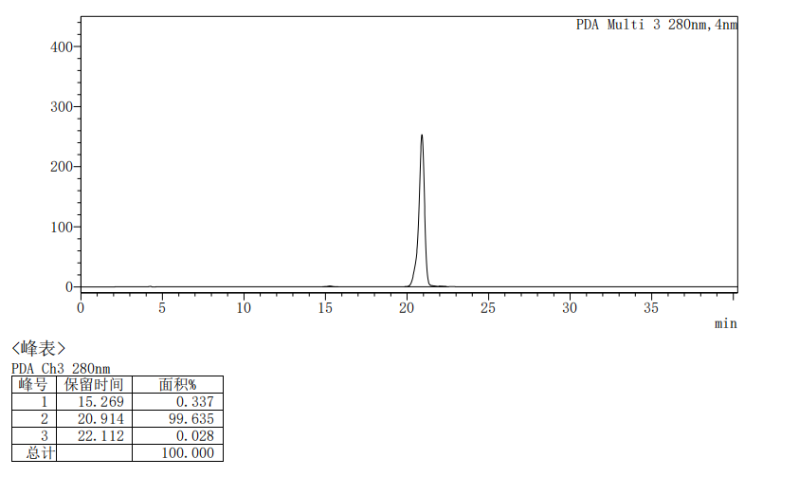

检测方法（Test Method）
------------------------------
色谱柱（Column）：Hypersil ODS-2 250*4.6mm 5μm
流动相（Mobile phase):甲醇:水=65：35（Methanol：Purified water=:65:35）
检测波长（Detection mode）：280nm
柱温（Column temperature）：30℃

